四川中衡检测技术有限公司
报告书信息网上公示内容填报表
用人单位名称 | 四川众注新材料有限公司
用人单位地址 | 遂宁市船山区小坝子村 |  | 联系人 | 段禹
报告书名称 | 四川众注新材料有限公司职业病危害现状评价报告书 |  | 报告书编号 | ZHJC[职]现字[2025]0010号
项目组成员 | 何东、毕戎、任勇
现场调查人员 | 何东、任勇 | 现场  调查时间 | 2025.5.28 | 用人单位陪同人员 | 段禹
现场调查照片 | 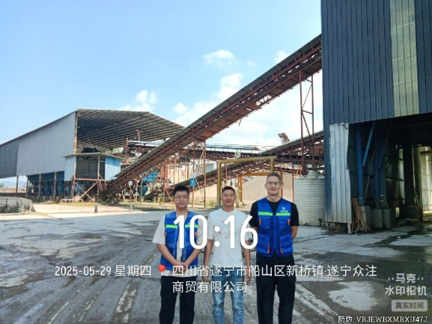
采样与测量人员 | 何东、苏浩 | 采样与  测量时间 | 2025.5.29-2025.5.31 | 用人单位陪同人员 | 段禹
采样与测量照片 | 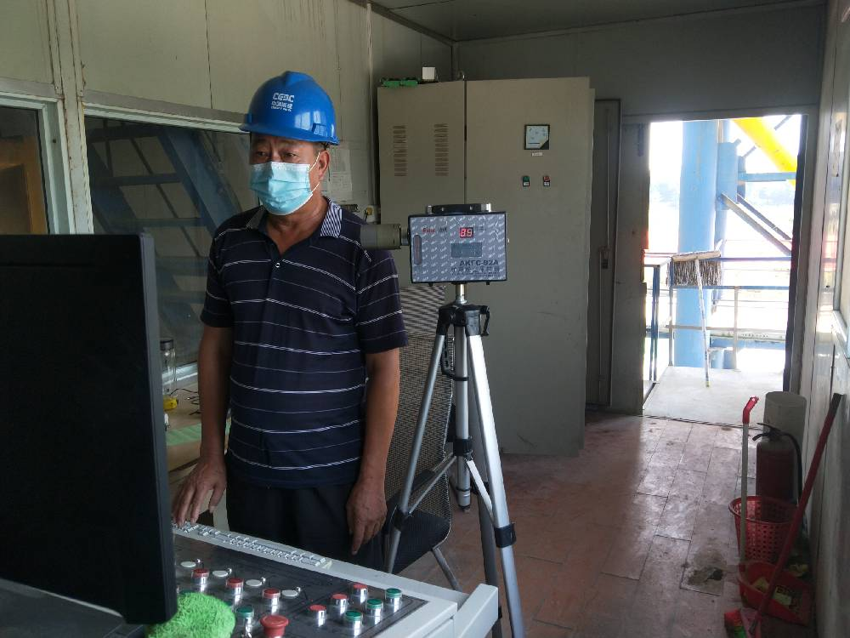
注：现场调查及采样与测量照片，合影照片含企业名称或标识的

